**ARTETERAPIA: UM REFÚGIO PARA ADOLESCENTES COM TRANSTORNO DE ANSIEDADE GENERALIZADA**

Camilly Lima Barrios¹,Fernanda Gabriela Galeano da Silva¹, Mariana Arndt de Souza¹

¹Instituto Federal de Mato Grosso do Sul – Ponta Porã - MS

camilly.barrios@estudante.ifms.edu.br, fernanda.silva18@estudante.ifms.edu.br, mariana.souza@ifms.edu.br

Área/Subárea: Ciências Humanas; Sociais Aplicadas e Linguística e Artes Tipo de Pesquisa: Científica

**Palavras-chave:** Arteterapia. Saúde mental. Transtorno de Ansiedade Generalizada.

**Introdução**

Conforme diz o Estatuto da Criança e do Adolescente (2017), o adolescente é um indivíduo que possui idade entre 12 a 18 anos completos, este se encontra em uma etapa de sua vida chamada adolescência. Essa fase se caracteriza como um sinônimo de mudança, onde o indivíduo está passando por uma transição da infância para a maioridade. Sendo assim, para a Organização Pan-Americana da Saúde (2018), é de extrema importância os cuidados com a saúde mental nesta fase, porque fatores como *bullying*, violência, discriminação, cobranças e o uso excessivo de tecnologia podem abalar o psicológico dos adolescentes, fazendo com que estejam vulneráveis a vários tipos de transtornos psicológicos, trazendo sérias consequências, que podem se prolongar, até mesmo, na vida adulta.

De acordo com a OPAS (2018), cerca de 10% a 20% dos jovens entre 10 e 19 anos portam algum transtorno mental, sendo a ansiedade uma das doenças mais comuns. Como aponta Souza et al. (2014) o Transtorno de Ansiedade (TA) se caracteriza pela frequente manifestação das reações ansiosas de forma exagerada que resultam em sofrimento e desgaste emocional. Dessa forma, existem diferentes tipos de ansiedade, uma vez que o Transtorno de Ansiedade Generalizada (TAG) seja o mais conhecido e frequente entre os indivíduos.

O TAG segundo Zuardi (2017), é a inquietação e aflição constante do indivíduo, sendo este acompanhado de manifestações físicas que podem causar insônia, agonia, falta de ar, taquicardia e muitos outros sintomas desconfortáveis. É muito comum na adolescência desenvolver-se o TAG, visto que o ambiente de inconstâncias a qual o indivíduo é exposto pode causar diferentes reações em cada um.

Ainda em concordância com Zuardi (2017), o uso de medicações é um fator essencial no tratamento do TAG, porém procedimentos alternativos, como: recursos terapêuticos, devem auxiliar conjuntamente nesse processo. Portanto, existem inúmeras opções de tratamento para esse Transtorno, como: Terapia Cognitiva Comportamental, Psicanálise, Psicoterapia, assim como optar por exercícios físicos e até mesmo técnicas de relaxamento e alívio de estresse.

Sendo assim, neste presente projeto, buscou-se uma forma de terapia alternativa a partir da arte: a Arteterapia. Esse método consiste em utilizar expressões artísticas como pintura, desenho, fotografia e artesanatos como um procedimento terapêutico. Em conformidade com Reis (2014), o intuito da arteterapia é fazer com que as pessoas possam se livrar de pensamentos ruins, bloqueios, traumas e até mesmo ajudar em conflitos relacionados à identidade de gênero e sexualidade. Sendo a adolescência um período de descobertas, esses conflitos podem ficar mais atenuados.

Desta forma, o objetivo principal desse projeto é verificar como a arteterapia pode contribuir no controle do Transtorno de Ansiedade Generalizada na fase da adolescência, e posteriormente, praticar atividades arteterapêuticas, buscando o autoconhecimento, criatividade e o interesse artístico por parte destes adolescentes. Por fim, queremos fugir do estereótipo de que a arte é apenas bonita e um passatempo, mostrando que ela é uma junção de nossas histórias e do mais íntimo que há em nós.

**Metodologia**

O presente projeto, possui como metodologia, a pesquisa-ação, que tem como finalidade fazer uma intervenção no ambiente que está sendo estudado. Com ela, iremos analisar nosso público alvo, recolher essas análises e aplicar uma alternativa para solucionar o problema de pesquisa. Sendo assim, será um projeto que possui uma grande interação entre pesquisadores e o grupo de pessoas que está sendo estudado. Para uma pesquisa completa, essa metodologia está dividida em quatro etapas (Fig. 1).

**Fig. 1.** Etapas do Projeto.

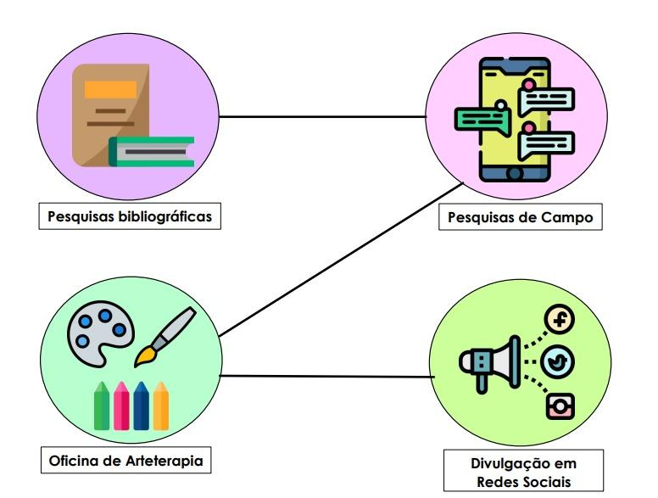

Fonte: O autor (2021).

Na primeira etapa serão feitas pesquisas bibliográficas em artigos científicos, revistas e livros produzidos nos últimos 20 anos (2000-2020), as quais se baseiam nos seguintes temas: a) o que é transtorno de ansiedade generalizada e quais são as dificuldades dos adolescentes que possuem esse Transtorno, b) o que é arteterapia e como ela pode ajudar, c) quais são as principais atividades arteterapêuticas, seus efeitos e benefícios na vida de um adolescente ansioso.

Por sua vez, a segunda etapa serão as pesquisas de campo que consistirão em um questionário que será distribuído de forma virtual através da plataforma Google Forms para os estudantes do IFMS Campus Ponta Porã que possuem idade entre 15 a 19 anos. Neste, buscaremos descobrir mais sobre o cotidiano de cada um, se os sintomas de TAG estão presentes na vida dos alunos, se existe a presença da arte na rotina deles, e, por fim, se existem estudantes com o laudo de Transtorno de Ansiedade Generalizada no campus.

Em continuidade, na terceira etapa do projeto pretendemos fazer a aplicação do estudo na instituição escolar, visando dessa forma promover entre os adolescentes a prática da arteterapia como forma de controle para o Transtorno de Ansiedade Generalizada. Deste modo, buscaremos implementar oficinas de arte que consigam despertar o interesse artístico de cada um e usar a produção artística em forma de expressão de sentimentos, emoções e vivências. No entanto, por se tratar de uma prática de estudo com uma grande sobrecarga emocional, pretendemos fazer parceria com algum terapeuta de formação para que o suporte emocional aos estudantes seja feito de forma correta. Com o encerramento dessas oficinas, buscaremos por meio de entrevistas identificar melhora no estado emocional do aluno, e verificar se a arteterapia está de fato ajudando este na administração dos sintomas ansiosos.

Na quarta e última etapa, com autorização dos artistas, será feita exposição dos trabalhos arteterapeuticos desenvolvidos nas oficinas que foram citadas na etapa anterior, por meio da rede social Instagram, que é uma das mais utilizadas pelo público jovem. Com o objetivo de divulgação do projeto, promoveremos a disseminação de informações acerca da arteterapia e seus benefícios no tratamento do TAG, buscando difundir no meio social os diversos recursos terapêuticos utilizados no método de controle das reações ansiosas.

**Resultados e Análise**

O seguinte projeto de pesquisa encontra-se em sua primeira etapa de desenvolvimento, sendo assim, ainda não é possível obter resultados físicos acerca da proposta. Todavia, através de diversas pesquisas bibliográficas em livros, artigos científicos e sites voltados para a produção de conteúdos acadêmicos, procuramos atividades arteterapêuticas que ao mesmo tempo possam reduzir os sintomas do transtorno e atrair os adolescentes para o meio artístico.

**Considerações Finais**

A finalidade deste projeto é contribuir para o conhecimento da arte como um refúgio na vida dos adolescentes que sofrem com o Transtorno de Ansiedade Generalizada. Apesar de ainda estar em desenvolvimento, esperamos fazer com que a arteterapia não esteja só presente na vida das pessoas que possuem o transtorno ansioso, mas sim, fazer com que o público, no geral, compreenda a importância da arte na saúde mental.

**Agradecimentos**

Agradecemos ao Instituto Federal de Mato Grosso do Sul (IFMS) Campus Ponta Porã pela oportunidade de estarmos realizando esse projeto de pesquisa. Dedicamos nosso obrigado à professora e orientadora Mariana Arndt de Souza por ter aceitado nosso convite, assim, guiando-nos para o melhor. Por fim, aos nossos pais pela vida e por nos proporcionar uma educação de qualidade.

**Referências**

BRASIL. **Estatuto da criança e do adolescente**. – Brasília: Senado Federal, Coordenação de Edições Técnicas, 2017. Disponível em: <https://www2.senado.leg.br/bdsf/bitstream/handle/id/534718/eca_1ed.pdf>. Acesso em: 27 set. 2021.

ORGANIZAÇÃO PAN-AMERICANA DA SAðDE. Organização Pan-Americana da Saúde. **Saúde mental dos adolescentes**. 2018. Disponível em: <https://www.paho.org/pt/topicos/saude-mental-dos-adolescentes>. Acesso em: 18 ago. 2021.

REIS, Alice Casanova dos. Arteterapia: a arte como instrumento no trabalho do psicólogo. **Psicologia**: Ciência e Profissão, [S.L.], v. 34, n. 1, p. 142-157, mar. 2014. FapUNIFESP (SciELO). <http://dx.doi.org/10.1590/s1414-98932014000100011>. Disponível em: <https://www.scielo.br/j/pcp/a/5vdgTHLvfkzynKFHnR84jqP/?lang=pt>. Acesso em: 23 ago. 2021.

SOUZA, João Paulo Machado de *et al* (org.). **Saúde Mental na Escola: O que os Educadores Devem Saber**. Porto Alegre: Artmed Editora, 2014. 111 p. Disponível em: <https://books.google.com.br/books?hl=pt-BR&lr=&id=6uQVBAAAQBAJ&oi=fnd&pg=PA101&dq=transtorno+de+ansiedade+generalizada+mais+comum&ots=EArpJHE8e2&sig=DkX9isGPO7sctQMy6yjibU7jt_A#v=onepage&q=transtorno%20de%20ansiedade%20generalizada%20mais%20comum&f=false>. Acesso em: 18 ago. 2021.

ZUARDI, Antonio W.. Basic features of generalized anxiety disorder. **Medicina (Ribeirao Preto. Online)**, [S.L.], v. 50, n. 1, p. 51, 4 fev. 2017. Universidade de Sao Paulo, Agencia USP de Gestao da Informacao Academica (AGUIA). <http://dx.doi.org/10.11606/issn.2176-7262.v50isupl1.p51-55>. Acesso em: 18 ago. 2021.